**Estrellas Amarillas en la Capacitación de Accidentología Vial de la AIC**

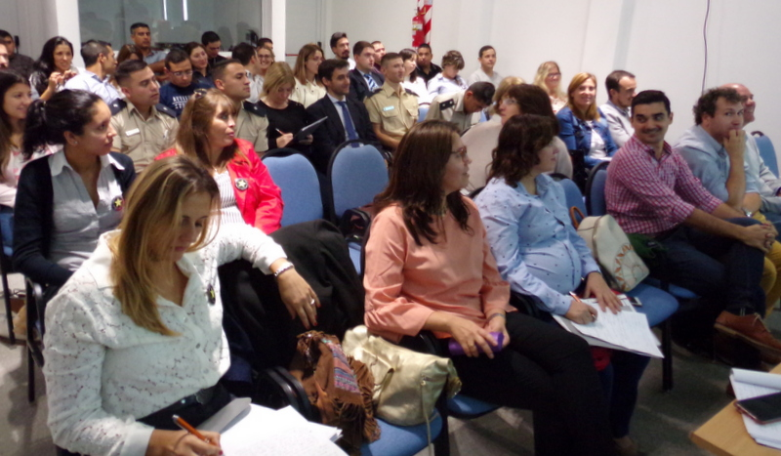

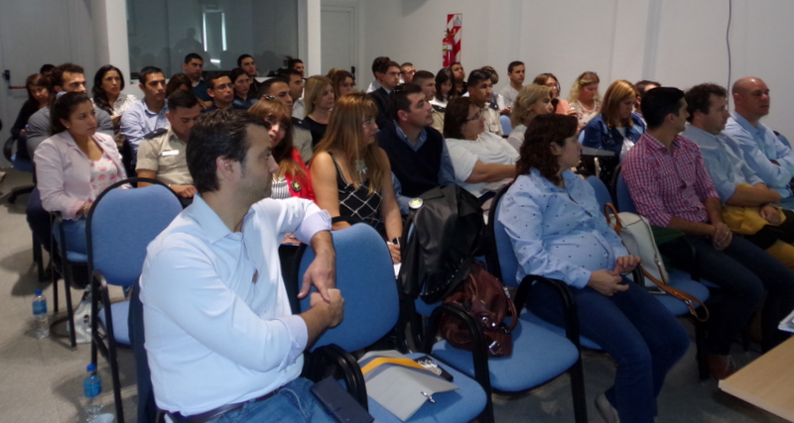

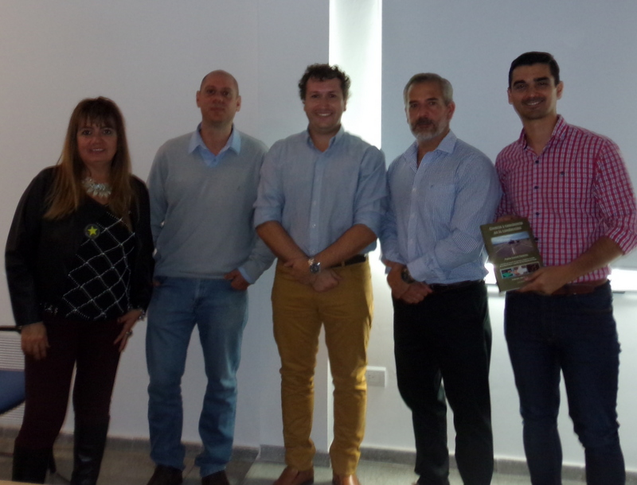

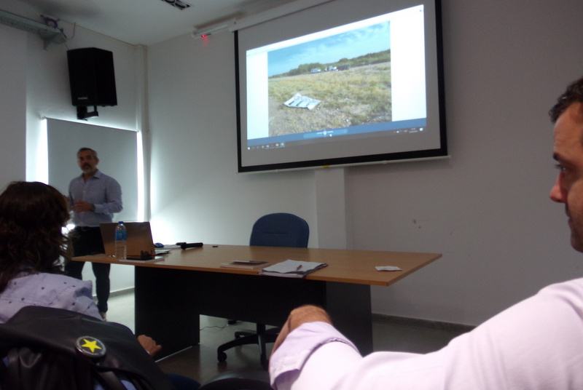

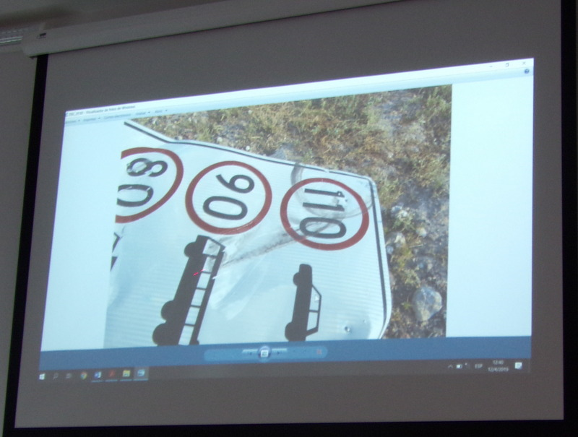

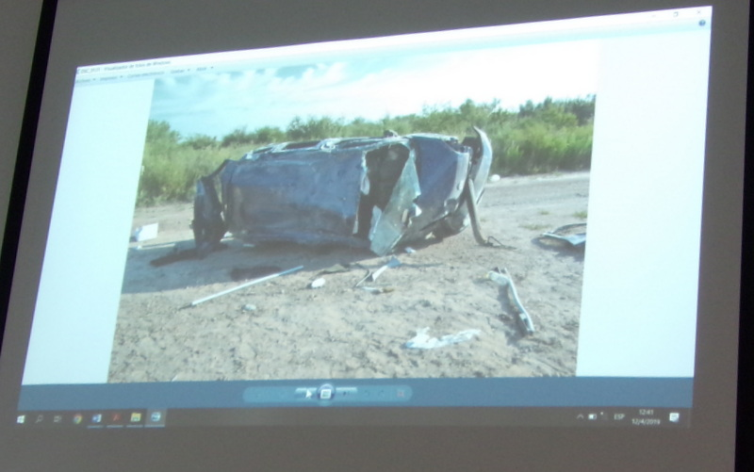

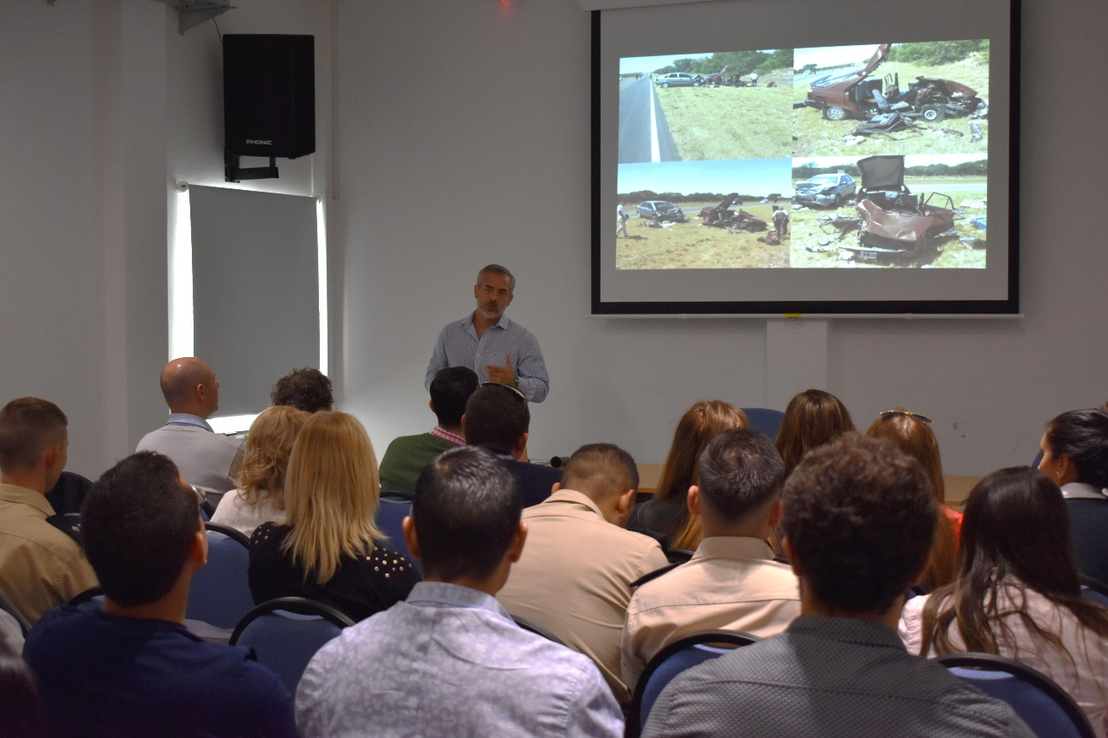

Miembros de la Fundación Estrellas Amarillas estuvieron presentes en la capacitación de Accidentología Vial llevada a cabo los días 11 y 12 de abril en la sede de la Agencia de Investigación Científica. La misma estuvo a cargo del Licenciado en Accidentología y Prevención Vial Pablo Fuentes.

También participaron de esta jornada funcionarios y empleados del MPF de La Pampa, integrantes de la AIC de la policía de La Pampa, personal técnico de Buenos Aires, Santiago del Estero y San Juan.